שיעור 11 – איך בונים רשת
תרגיל: מעבדת NAT
בתרגיל זה נכיר את פעולתו של רכיב ה-NAT מבפנים, בעזרת שתי הסנפות שנקבל ממקומות שונים ברשת.

1. תמונת הרשת
- גלית פרשה כבלים, הקימה רשת ביתית והתחברה לספק האינטרנט "אינטרנט זהב".
- גלית גלשה לאתר גוגל הנמצא בכתובת ה-IP: 64.233.169.104.
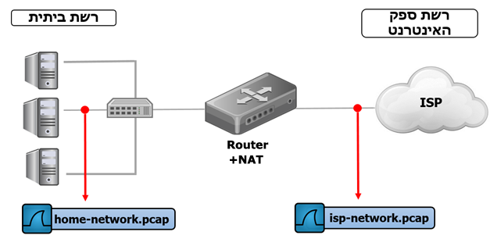
- בעזרת גמדי-רשת קטנים ושקופים, הוסנפה התעבורה בו זמנית בשני מקומות שונים ברשת, כפי שמסומן בתרשים הבא:

2. חלק א' – ההסנפה ברשת הביתית
- פתחו את קובץ ההסנפה home-network.pcap בתוכנת Wireshark.
- מהי כתובת ה-IP של גלית ברשת הביתית?
192.168.1.1
תשובה
- מהי כתובת ה-MAC של גלית?
00:22:68:0d:ca:8f
תשובה

- האם אפשר לדעת ע"פ ההסנפות האם יש רכיב Switch ברשת של גלית? אם כן, כיצד? אם לא, מדוע?
לא בגלל שאין הודעות שנשלחות לכולם ולכן הוא פשוט שקוף
תשובה


- מהו ה-IP וה-MAC של ה-NAT של גלית? כתבו כיצד מצאתם את המידע וצרפו צילומי מסך רלוונטיים. 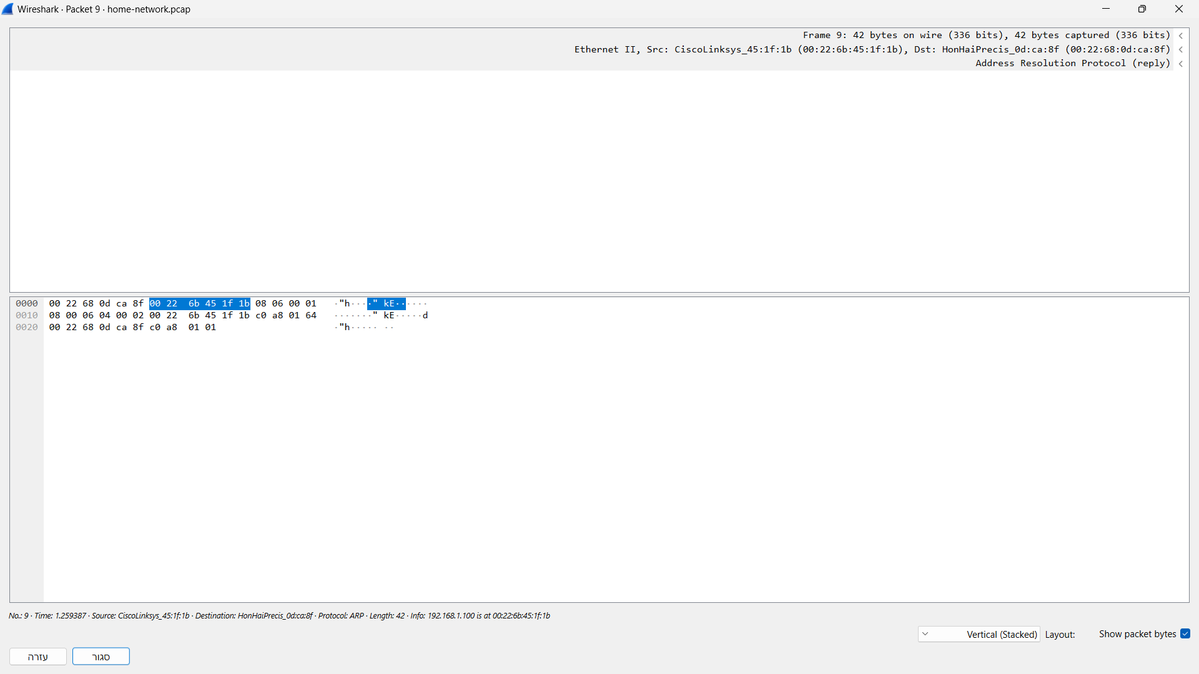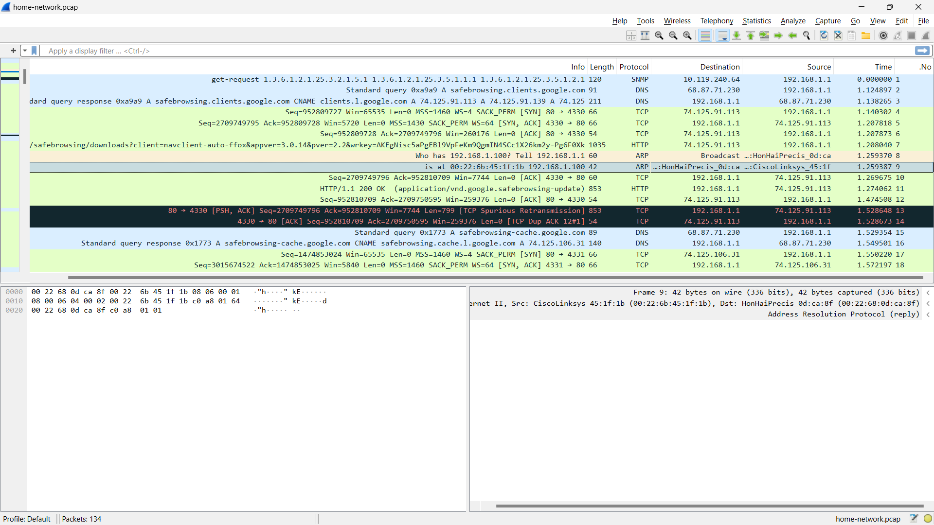

00:22:6b:45:1f:1b
192.168.1.100
תשובה

- הציגו את כל הגלישה של גלית לאתר גוגל. כתבו פה את הפילטר שכתבתם / הפעולות שביצעתם:
ip.addr==64.233.169.104
תשובה


- מצאו את לחיצת היד המשולשת של גלית עם אתר גוגל וצרפו צילום שלה.
זכרו! כדי לראות את כל תעבורת TCP בשיחה ספציפית השתמשו ב-Follow TCP Stream. 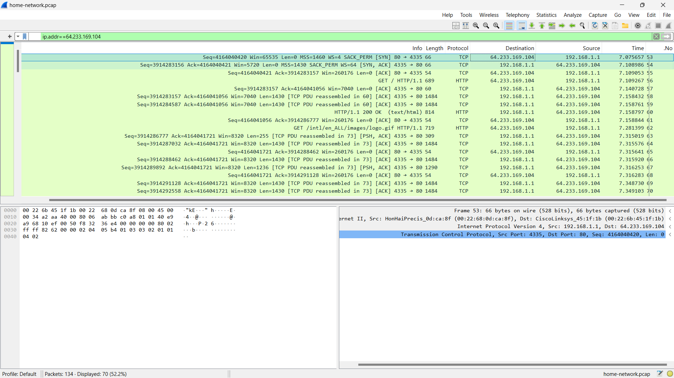

- מהם ארבעת המאפיינים של ה-Socket בצד הלקוח (גלית)?
Src IP =192.168.1.1
Src Port =4335
Dst IP =64.233.169.104
Dst Port =80
תשובה

- מי היה היעד המיידי (ה-Next Hop) אליו שלחה גלית את החבילות שיועדו בסופו של דבר לגוגל? כיצד גיליתם זאת?
64.233.169.104
00:22:6b:45:1f:1b
תשובה

3. חלק ב' – ההסנפה ברשת ספק האינטרנט
- פתחו את קובץ ההסנפהisp-network.pcap .
- אתרו את אותה שיחת HTTP שדנו בה בסעיף הקודם. האם יש הבדלים במאפייני ה-Socket שכתבתם בסעיף 2-ו'? אם כן, הסבירו מהם ומדוע קיים שוני?
כן והם שינוי בכתובת של "גילה" בגלל שההחבילות שהשרת מעביר הוא מעביר אותם לנתב וכביכול אנו רואים את ה IP של הנתב שמקבל את החבילות ולא הIP של גילה
תשובה

- מהן שתי כתובות ה-IP שמחזיק ה-NAT שברשת הביתית? מהן שתי כתובות ה-MAC שלו?
71.192.34.104 192.168.1.100
00:22:6b:45:1f:1c 00:22:6b:45:1f:1b
תשובה

- כפי שלמדנו, רכיב NAT מחזיק בטבלה אשר מאפשרת לו לזהות שיחות שונות שעברו דרכו. מלאו את הטבלה בהתאם להסנפה שלנו:
טבלת NAT
כתובת חיצונית + פורט | כתובת פנימית + פורט
71.192.34.104(4335) | 192.168.1.1(4335)

- האם ה-NAT מבצע החלפת פורטים? הסבירו כיצד אתם יודעים זאת.
לא הוא לא מבצע כי אנו רואים בשתי ההסנפות שהחבילה שנשלחת הגלית ומהראוטר בעלות אותו פורט
תשובה

- בשתי ההסנפות, סמנו את בקשת ה-GET הראשונה ששלחה גלית בשיחה עם גוגל (זו השורה עם שדה ה-Length שהוא 689). במסך השכבות של Wireshark, הרחיבו בעזרת כפתור הפלוס את שכבת התעבורה (TCP) כך שיוצגו כל הפרטים. האם אתם מזהים הבדלים כלשהם בשדות ה-TCP בין שתי ההסנפות? כיצד תסבירו זאת?
חוץ מהצאקסם לא וזה בגלל שהנתב פשוט מעביר את ההודעה הוא לא מתערב בתוכן

תשובה

- עשו אותו דבר בשכבת הרשת (IP). האם אתם מזהים הבדלים בין שתי ההסנפות? כיצד תסבירו זאת?
כן יש וזה ה IP מקור הצאקסם וה TTL ובגלל שמגלית לרואטר זה תחנה אחת ה TTL יורד באחד ובנוסף ה נאט משנה את הכתובת מקור כדי שנוכל לגשת מהתת רשת לאינטרנט
תשובה

- בונוס: קראו באינטרנט כיצד מחושב שדה ה-Checksum של TCP. הסבירו מדוע הוא משתנה למרות שאף שדה בסגמנט TCP לא השתנה?
חלק מחישוב הצאקסם הוא בעזרת pseudo header וחלק הממנו הוא הכתובת IP מקור ובגלל שהיא משתנה בשכבת הרשת אז הצאקסם משתנה
תשובה

המשך לתרגיל בדף הבא....
3. חלק ג' – תשובה חוזרת מגוגל
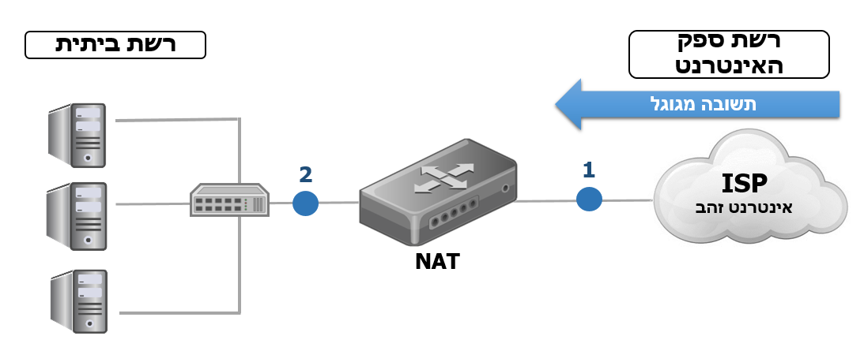
- התשובה חזרה מגוגל. בתרשים מתוארות שתי נקודות בהן עצרנו את החבילה החוזרת מגוגל. ענו על השאלת הבאות:

- עבור החבילה בנקודה 1 המסומנת בתרשים, מלאו את הפרטים הבאים:
Src IP =64.233.169.104
Dst IP =71.192.34.104
Dst MAC =00:22:6b:45:1f:1c
תשובה

- עבור החבילה בנקודה 2 המסומנת בתרשים, מלאו את הפרטים הבאים:
Src IP =192.168.1.100
Src MAC =00:22:6b:45:1f:1b
Dst IP =192.168.1.1
Dst MAC =00:22:68:0d:ca:8f
תשובה

